Кафедра природничо-математичних дисциплін та технологій

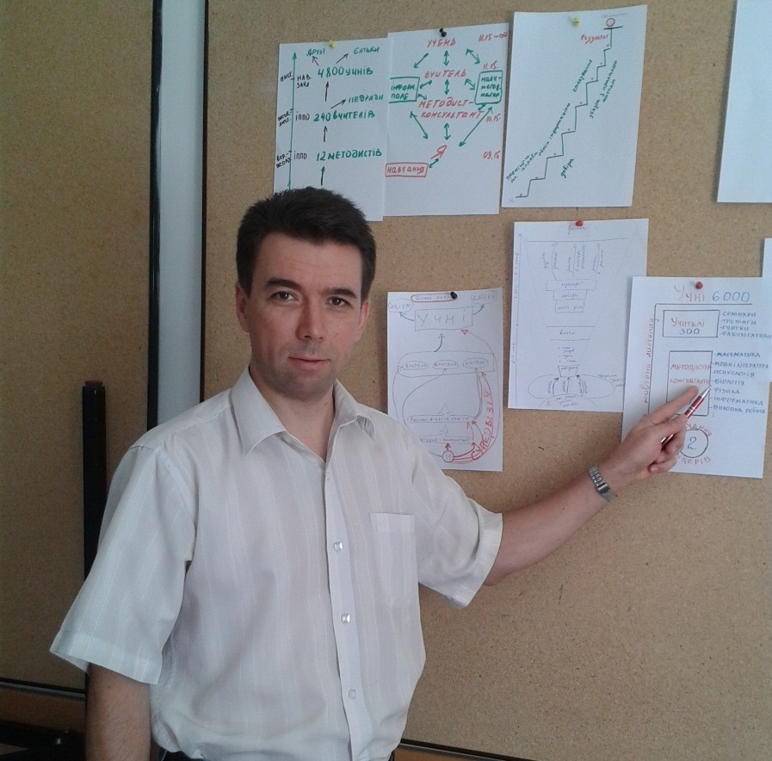 | Довгань А.І., кандидат географічних наук, доцент.  Контактна інформація:  робочий телефон: 0(4563) 5-04-24  електронна адреса: andreydovgan@ukr.net  Тема дисертаційного дослідження:  «Природно-техногенна безпека життєдіяльності населення України»  (11.00.02 – економічна та соціальна географія).

Коло наукових і професійних інтересів: теорія і методика викладання географії та економіки. Фінансова освіта дітей та дорослих. Модернізація змісту географічної та економічної освіти в умовах євроінтеграції. Керування та лідерство. Інноваційні процеси в професійній освіті. Сучасні підходи до професійного розвитку вчителів. Інформаційно-комунікаційні технології в освіті. Формування громадянської компетентності школярів.

Портфоліо викладача

Тематика навчальних занять
Довганя Андрія Івановича на 2015-2016 н.р.

- Місце та роль України у сучасному світі.
- Споживча освіта як умова безпеки життєдіяльності особистості.
- Керування та лідерство.
- Зміст економічної освіти у загальноосвітньому навчальному закладі.
- Навчально-методичне забезпечення вивчення курсу «Економіка».
- Науково-теоретичні основи вивчення економіки.
- Використання засобів інформаційно-комунікаційних технологій у процесі викладання природничих дисциплін.
- Використання засобів інформаційно-комунікаційних технологій у процесі викладання економіки.
- Навчально-методичне забезпечення викладання курсу «Фінансова грамотність».
- Організація та проведення екскурсійної роботи вчителями природничих дисциплін.

Наукова діяльність
Член вченої та науково-методичної ради КВНЗ КОР «Академія неперервної освіти».
Член комісії з географії Науково-методичної ради з питань освіти МОН України.

НАУКОВІ ТА НАВЧАЛЬНО-МЕТОДИЧНІ ПРАЦІ

Загальна кількість праць – 43, з них 18 наукових та 25 навчально-методичного характеру.
№ з/п | Назва | Характер роботи | Вихідні дані | Співавтори
Наукові роботи, опубліковані до захисту кандидатської дисертації
1. | Методичні підходи до дослідження безпеки життєдіяльності | Стаття (фахове видання) | Географія та сучасність. Збірник наукових праць. Національний педагогічний університет ім. М.П. Драгоманова. – К., 2002. – Випуск 7. – С. 234-240. | _
2. | Природно-екологічна безпека населення України та її регіонів | Стаття (фахове видання) | Географія та сучасність. Збірник наукових праць. Національний педагогічний університет ім. М.П. Драгоманова. – К., 2003. – Випуск 9. – С. 114-123. | _
3. | Економіко-географічний механізм підвищення безпеки життєдіяльності | Стаття (фахове видання) | Географія та сучасність. Збірник наукових праць. Національний педагогічний університет ім. М.П. Драгоманова. – К., 2003. – Випуск 10. – С.297-303. | _
4. | Екологічний менеджмент як інструмент підвищення безпеки життєдіяльності | Стаття (фахове видання) | Географія та сучасність. Збірник наукових праць. Національний педагогічний університет ім. М.П. Драгоманова. – К., 2004. – Випуск 12. – С.24-29. | _
5. | Оцінка природно-техногенної безпеки регіону на прикладі Київської області | Стаття (фахове видання) | Географія та сучасність. Збірник наукових праць Національного педагогічного університету ім. М.П. Драгоманова. – К., 2006. – Випуск 16. – С.246–253. | _
6. | Комплексна оцінка регіональної безпеки життєдіяльності населення | Тези | Географічна наука і освіта в Україні. Тези доповідей II Міжнар. наук.-практ. конференції (Київ, 26-27 березня 2003 р.). – К.: ВГЛ «Обрії», 2003. – С. 118-119. | _
7. | Безпека життєдіяльності населення в умовах глобалізації світогосподарських процесів | Тези | Суспільно-географічні проблеми розвитку продуктивних сил України. Матеріали III Всеукраїнської науково-практичної конференції (20-21 квітня 2004 р.). – К.: ВГЛ «Обрії», 2004. – С. 65-66. | _
8. | Природно-техногенна безпека населення України та її регіонів | Тези | Науково-методичні аспекти професійного зростання педагогічних кадрів у системі післядипломної освіти: Збірник матеріалів наукової конференції 20 серпня 2003 року// Упор.: Н.І. Клокар. – Біла Церква: КОІПОПК, 2003. – С. 163-165. | _
9. | Роль інформаційно-комунікаційних технологій у підготовці фахівців у галузі туризму | Стаття (фахове видання) | Науковий часопис НПУ імені М.П. Драгоманова. Серія 4. Географія і сучасність. [зб. наукових праць] / ред. рада: В.П. Андрущенко (голова) – К.: Видавництво НПУ імені М.П. Драгоманова, 2013. – Вип. 18 (30) – С.185-190. | _
10 | Природно-екологічна безпека регіону як чинник розвитку туристичної галузі | Стаття (фахове видання) | Науковий часопис НПУ імені М.П. Драгоманова. Серія 4. Географія і сучасність. [зб. наукових праць] / ред. рада: В.П. Андрущенко (голова) – К.: Видавництво НПУ імені М.П.Драгоманова, 2013. – Вип. 18 (30) – С. 197–202. | Головко В.В.
11 | Сучасний міжнародний туризм: основні тенденції та перспективи розвитку | Стаття (фахове видання) | Географія та туризм: Наук. зб. / Ред. кол.: Я.Б. Олійник (відп. ред.) та ін. – К.: Альфа-ПІК, 2014. – Вип. 27. – С. 3-10. | _
12 | Особливості реалізації державної політики зі стандартизації в туризмі | Стаття (фахове видання) | Науковий часопис НПУ імені М.П. Драгоманова. Серія 4. Географія і сучасність. [зб. наукових праць] / ред. рада: В.П. Андрущенко (голова) – К.: Видавництво НПУ імені М.П. Драгоманова, 2014. – Вип. 19 (31) – С. 250-257. | _
13 | Збереження та ефективне використання туристичних ресурсів | Стаття (фахове видання) | Науковий часопис НПУ імені М.П. Драгоманова. Серія 4. Географія і сучасність. [зб. наукових праць] / ред. рада: В.П. Андрущенко (голова) – К.: Видавництво НПУ імені М.П. Драгоманова, 2014. – Вип. 19 (31) – С. 227-234. | Головко В.В.
14 | Проблеми та перспективи розвитку туризму та краєзнавчої освіти у загальноосвітніх навчальних закладах | Стаття (фахове видання) | Туризм і краєзнавство: Збірник наукових праць. – Додаток до Гуманітарного вісника ДВНЗ «Переяслав-Хмельницький державний педагогічний університет імені Г. Сковороди». – Переяслав-Хмельницький, ФОП Лукашевич О.М., 2014. – С.34-38. | _
15 | Проблеми та перспективи шкільної економічної освіти | тези | Післядипломна педагогічна освіта: європейські орієнтири та регіональні пріоритети: Тези науково-практичної конференції (10-11 вересня 2009 р., м. Біла Церква) / За наук. ред. Н.І. Клокар. – К.: Науковий світ, 2009. – С.58-60. | _
16 | Підготовка педагогічних працівників до впровадження курсу «Основи споживчих знань у навчально-виховний процес» | тези | Інноваційні технології у професійному розвитку педагогічних працівників та керівників закладів освіти: тези міжнародної науково-практичної конференції (24-25 квітня 2012 року, м. Біла Церква) / за наук. ред. В.В. Олійника (голова), Н.І. Клокар та ін. – Біла Церква: КОІПОПК, 2012. – С.123-125. | _
17 | Стан та перспективи розвитку сучасної туристичної галузі | тези | «Єдність навчання і наукових досліджень – головний принцип університету»: тези звітно-наукової конференції викладачів Інституту природничо-географічної освіти та екології НПУ імені М.П. Драгоманова – К.: НПУ ім. М.П. Драгоманова, 2014. – С. 280-285. | _
18 | Проблеми та перспективи розвитку краєзнавчої освіти у загальноосвітніх навчальних закладах | тези | Проблеми та перспективи розвитку Науково-навчального центру "Синевир": Матеріали науково-практичної конференції викладачів і студентів – К.: НПУ ім. М.П. Драгоманова, 2014. – С. 204-209. | _
Основні навчально-методичні праці за період педагогічної діяльності
19 | Історія розвитку туризму | Типова навчальна програма для студентів спеціальності 6.020107 «Туризм» вищих педагогічних закладів освіти | Збірник типових навчальних програм для студентів I-IV курсів спеціальності 6.020107 «Туризм» (фахової підготовки освітньо-кваліфікаційного рівня «Бакалавр» за ред. зав. кафедри доц. Ковтуна В.В., проф. Обозного В.В., - К.: НПУ імені М.П.Драгоманова, 2008. – С 102-107 | _
20 | Стандартизація, сертифікація туристських послуг та ліцензування туристської діяльності | Типова навчальна програма для студентів спеціальності 6.020107 «Туризм» вищих педагогічних закладів освіти | Збірник типових навчальних програм для студентів I-IV курсів спеціальності 6.020107 «Туризм» (фахової підготовки освітньо-кваліфікаційного рівня «Бакалавр» за ред. зав. кафедри доц. Ковтуна В.В., проф. Обозного В.В., - К.: НПУ імені М.П.Драгоманова, 2008. – С 107-110 | _
21 | Географія: Підручник для 11 класів загальноосвіт. навч. закладів: профільний рівень. | Підручник  (гриф МОН України) | К.: Генеза, 2011. – 304 с.: іл. | Л.Б.Паламарчук, Т.Г.Гільберг
22 | Географія: Збірник завдань для держ. підсумк. атестації: 9 клас | Навчальний посібник  (гриф МОН України) | К.: Генеза, 2010, 2011, 2012, 2013, 2014. – 168 с.: іл. | Л.Б.Паламарчук, В.В.Совенко, Р.В.Гладковський
23 | Географія: Збірник завдань для державної підсумкової атестації з географії: 11 клас | Навчальний посібник  (гриф МОН України) | К.: Центр навч.-метод. л-ри, 2011, 2012, 2013, 2014. – 128 с.: іл. | Р.В.Гладковський, Н.І.Забуга, Л.Б.Паламарчук, В.В.Совенко
24 | Географія: Зб. завдань для підготовки до ДПА і ЗНО | Навчально-методичний посібник  (гриф МОН України) | К.: Генеза, 2013. – 168 с.: іл. | Р.В.Гладковський, Л.Б.Паламарчук, В.В.Совенко
25 | Збірник для підсумкових контрольних робіт з географії. 9 клас | Навчально-методичний посібник | К.: Генеза, 2015. – 72 с.: іл. | В.В. Совенко
26 | Збірник для підсумкових контрольних робіт з географії. 11 кл. | Навчально-методичний посібник | К.: Генеза, 2015. – 72 с.: іл. | В.В. Совенко
27 | Київщина. Географічний атлас. Моя мала батьківщина | Навчальний посібник  (гриф МОН України) | К.: ТОВ «Вид. Мапа», 2001. – 24 с. | Н.І.Клокар,  О.Ф.Надтока,  Л.Б.Паламарчук,  В.С.Яценко та ін.
28 | Київщинознавство | Туристсько-краєзнавча навчальна програма для загальноосвіт-ніх навч. закладів І-ІІІ ступенів  (гриф МОН України) | Біла Церква: КОІПОПК, 2009. – 16 с. | В.В.Совенко, В.М.Гудима,  О.Ф.Надтока,  В.С.Яценко
29 | Основи споживчих знань. | Програма для учнів 1-12 кл. ЗНЗ  (гриф МОН України) | Збірник програм з економіки для ЗНЗ. – Кам’янець-Подільський: Аксіома, 2008. – С. 132-206. | Гільберг Т.Г., Капіруліна С.Л. та ін.
30 | Основи споживчих знань. | Навчально-методичний посібник для загальноосв. навч. закл.: 1-12 кл.  (гриф МОН України) | Основи споживчих знань. /Гільберг Т.Г., Довгань А.І., Капіруліна С.Л. та ін.: За заг. ред. Бєскової Н.В., Єрохіної А.С., Максименко К.О., Овчарук О.В. − К.: Навч. книга, 2008. − 816 с.: іл. | Гільберг Т.Г., Капіруліна С.Л.  та ін.
31 | Родинні фінанси.  5 клас | Програма курсу за вибором для ЗНЗ  (гриф МОН України) | Географія та економіка в рідній школі.  №9, 2015 | Часнікова О.В.  Рябова О.Б.  Ткаченко Н.В  Лапішко З.Я.
32 | Фінансово-грамотний споживач.  6 клас | Програма курсу за вибором для ЗНЗ  (гриф МОН України) | Географія та економіка в рідній школі.  №9, 2015 | Часнікова О.В.  Рябова О.Б.  Ткаченко Н.В  Лапішко З.Я.
33 | Фінансова культура.  7 клас | Програма курсу за вибором для ЗНЗ  (гриф МОН України) | Географія та економіка в рідній школі.  №9, 2015 | Часнікова О.В.  Рябова О.Б.  Ткаченко Н.В  Лапішко З.Я.
34 | Прикладні фінанси.  8 клас | Програма курсу за вибором для ЗНЗ  (гриф МОН України) | Географія та економіка в рідній школі.  №9, 2015 | Часнікова О.В.  Рябова О.Б.  Ткаченко Н.В  Лапішко З.Я.
35 | Економіка і фінанси.  9 клас | Програма курсу за вибором для ЗНЗ  (гриф МОН України) | Географія та економіка в рідній школі.  №9, 2015 | Часнікова О.В.  Рябова О.Б.  Ткаченко Н.В  Лапішко З.Я.
36 | Фінансова грамотність | Програма спецкурсу для слухачів курсів підвищення кваліфікації | Економіка.  Науково-методичний журнал.  Вересень 2015 року | Часнікова О.В.  Філончук З.В.  Рябова О.Б.  Рисін В.В.
Організаційна діяльність

Стажування та навчання:
- за програмою Міжнародного проекту «FINREP II» Фінансова грамотність в Україні" (Сертифікат № 175/14) (листопад 2012 року та жовтень 2014 року);
- курси підвищення кваліфікації в Університеті менеджменту освіти (2015 р.).

Робота в журі конкурсів, олімпіад:
- голова журі ІІ (міського, м. Біла Церква) етапу Всеукраїнської олімпіади з географії;
- голова журі І (міського, м. Біла Церква) етапу конкурсу-захисту науково-дослідних робіт учнів, членів МАН України (відділення «Науки про Землю»);
- голова журі ІІІ (обласного) етапу Всеукраїнської олімпіади з географії;
- голова журі ІІ (обласного) етапу конкурсу-захисту науково-дослідних робіт учнів, членів МАН України ((відділення «Науки про Землю»).

Міжнародна діяльність
Обласний координатор проектів:
Україно-польський освітній проект «Шкільна академія підприємництва».
Україно-польський освітній проект «Лідери освітніх ініціатив».
Програма Міжнародного проекту «FINREP II» Фінансова грамотність в Україні".

